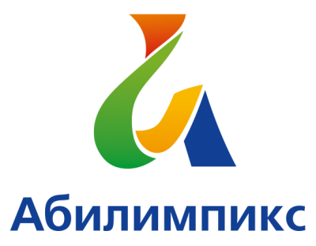 | ПРОГРАММА ПРОВЕДЕНИЯ  ЧЕМПИОНАТА СВЕРДЛОВСКОЙ ОБЛАСТИ «АБИЛИМПИКС» - 2022  ПО КОМПЕТЕНЦИИ «ВЕБ - ДИЗАЙН»  КАТЕГОРИЯ УЧАСТНИКОВ: СТУДЕНТЫ

Сроки проведения: 19 апреля 2022 года

Место проведения:
Свердловская область, город Екатеринбург, ул. Малышева, д. 117, проектная зона
Название организации:
ГАПОУ СО «Уральский колледж строительства, архитектуры и предпринимательства»

Конкурсный день – 19 апреля 2022 года
категория СТУДЕНТЫ
Время | Мероприятие | Место проведения  г. Екатеринбург, ул. Малышева,117
09.00-10.00 | Прибытие участников, гостей, организаторов. Регистрация. | ЦОПП 2 этаж проектная зона (комната участников/экспертов)
10.00-10.30 | Инструктаж по технике безопасности | ЦОПП 2 этаж проектная зона (конкурсная площадка)
10.30-11.30 | Жеребьевка. Размещение по рабочим местам проверка оборудования и ПО
11.30-12.00 | Выдача задания. Знакомство с заданием и рабочими материалами
12.00-13.00 | Выполнение конкурсного задания | ЦОПП 2 этаж проектная зона (конкурсная площадка)
13.00-14.00. | Обед | ЦОПП 1 этаж Коворкинг
14.00 -15.00 | Выполнение конкурсного задания | ЦОПП 2 этаж проектная зона (конкурсная площадка)
15.00 - 15.30 | Перерыв
15.30-16.30 | Выполнение конкурсного задания
16.30-18.00 | Мастер классы для конкурсантов и сопровождающих | ЦОПП Коворкинг
16.30 – 17.30 | Работа экспертов. Проверка работ. | ЦОПП проектная зона (комната участников/экспертов)
17.30 | Подведение итогов Соревнования. Награждение. | ЦОПП проектная зона (конкурсная площадка)
18.00 | Отъезд участников, гостей, организаторов
2 день – 21 апреля 2022 года (ONLINE)
Время | Мероприятие | Место проведения
16.00 - 17.00 | Церемония закрытия Чемпионата Свердловской области «Абилимпикс», онлайн трансляция из студии «Дворца молодёжи» | Подключение к он-лайн трансляции с площадки проведения с площадки направляющей стороны

